***REDUX***

*1. Cài đặt thư viện*

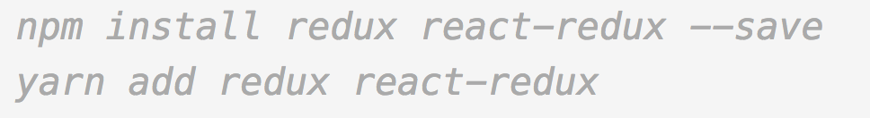

*2. Tạo redux store đơn giản*

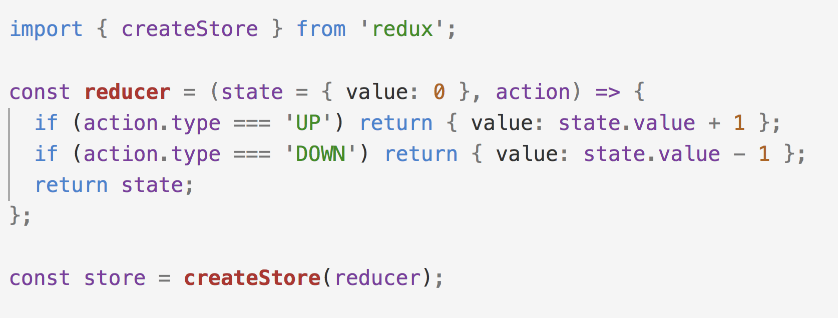

*3. Tích hợp redux store vào React app*

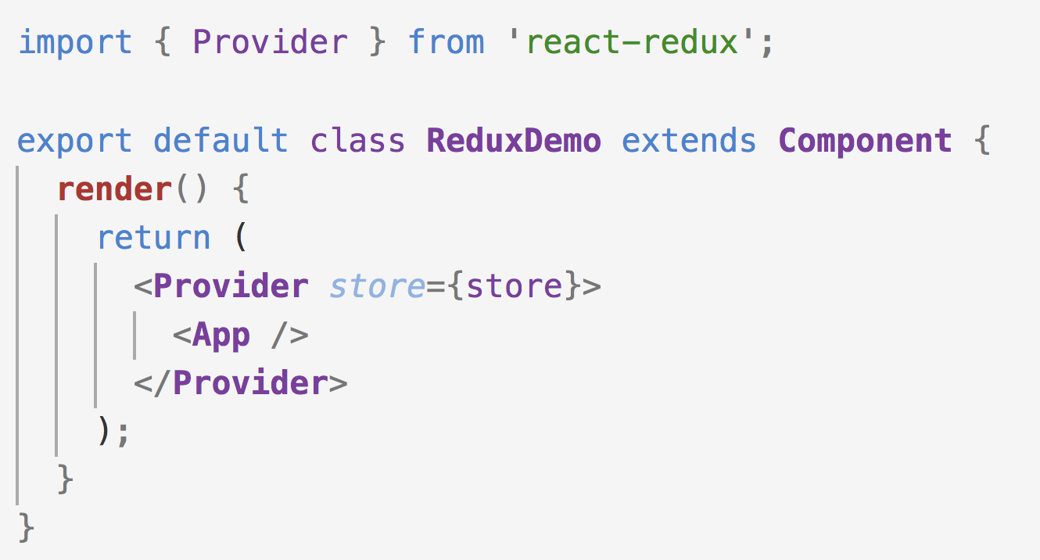

*4. Sử dụng state trong store redux để render react component*

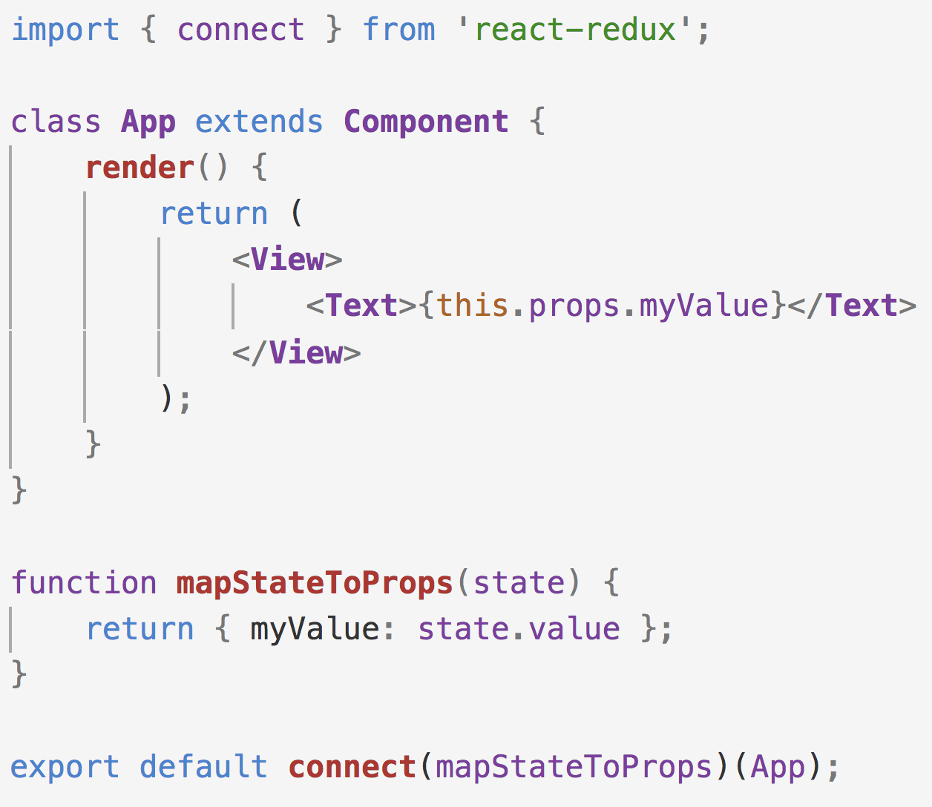

*5. Dispatch action từ trong các component*

